|  |
| --- |
| MacroXJTU |
| 项目申报管理系统 |
| 开发维护文档 |
|  |
| **MacroXJTU** |
| **2014/3/7** |

|  |
| --- |
| 本文档主要介绍系统数据库设计、系统结构及维护注意事项。 |

目录

1. 系统安装 3

2. 系统数据库设计 8

3. 系统实现 15

1. 系统安装
   1. 文件上传

提供的文件夹名称为WWW,结构如下:

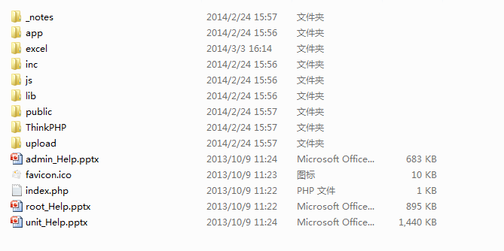

图 1.1.1 系统目录结构

上面结构中,各个文件/文件夹的内容如下:

app: 存放系统实现，主要程序在\app\Lib\Action\Home中。

Excel: 保存给次查询生成的excel文件以供下载。

Inc: 包含系统前端共用的几个页面代码。

Js: 包含系统前端实现需要的javascript库

Lib: CSS、日期插件等。

Public: 前端共用的图片文件等。

ThinkPHP:框架系统文件目录。

Upload: 用户上传的各个文件。

Index.php:系统唯一入口。

3 PPT: 用户帮助文件。

将系统移动到任何服务器上，第一步就是将www文件夹中的所有文件复制到web服务器指定的根目录下。可以通过SSH的方式或者FTP方式远程将文件上传到服务器上，使用SSH方式需要知道的信息是:主机IP、主机账号及对应的密码，使用FTP方式上传，需要知道的是主机IP、FTP账号密码。SSH方式权限很大，注意安全，推荐FTP方式。

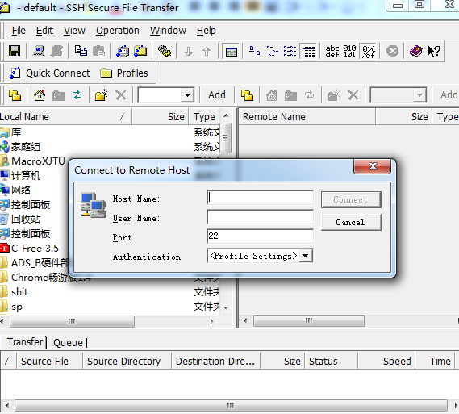

图 1.1.2 SSH方式上传文件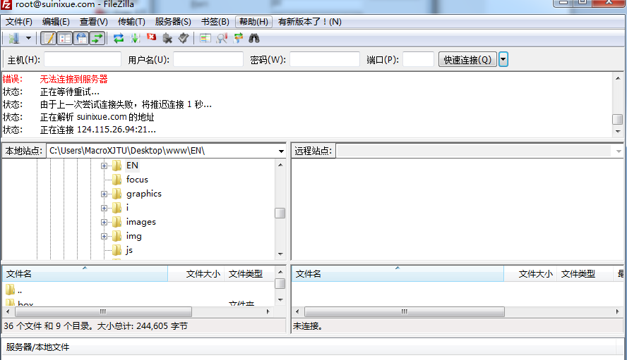

图 1.1.3 常用FTP客户端 Filezilla 界面

1.2 导入数据库

数据库的导入借助于sql脚本的方式。在提供的数据库中建立一个名为**macroxj2**（这个名字可以改，但是在随后的内容注意保持一直）的数据库。

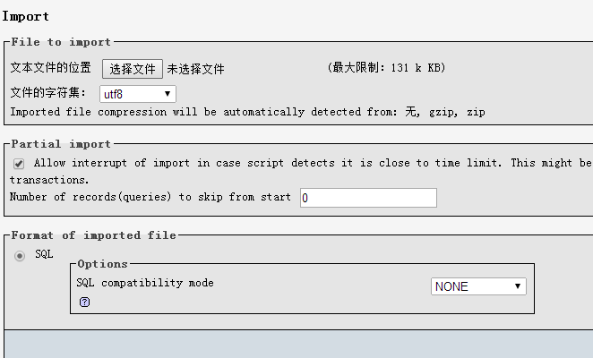

图1.2.1 数据库导入页面

选择sql文件确定之后，将在数据库中简历13张表，表前缀为pro_。各表的内容及作用将在后面的数据库设计中详细介绍。

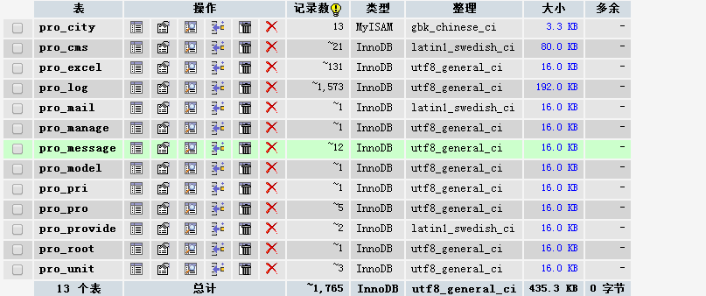

图1.2.2 数据表页面

数据表的类型在性能要求不高的情况下，MyISAM和InnoDB差别不大。注意整理项，需要与图中一致，否则容易出现乱码的情况。

1.3配置系统

配置系统主要是为程序提供需要的数据库账号密码信息、PHP系统需要的功能模块等信息。

在文件夹ThinkPHP\Conf中有一个文件: convention.php，这是系统的配置文件。

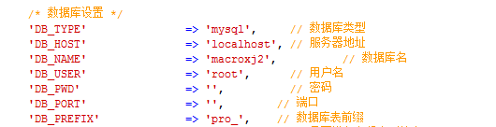

图1.3.1 配置项目

使用任何文本编辑器，打开convention.php，找到图1.2.1中指定的项目，将数据库服务器地址，数据库名，账号密码，端口等信息修改成服务器提供商指定的内容。

* 如果数据库服务器和web服务器是同一台主机，DB_HOST项目不改，否则改成mysql服务器所在主机的IP。
* 数据库名字修改成在1.2中建立数据库时所制定的。
* 数据库用户密码改成实际账号密码。Root账号权限过大，不推荐使用。
* 端口，数据库服务器使用默认端口，这项不做改动。否则改成指定端口。

程序中使用了一些功能，需要一些不常用的模块支持，主要是以下几个

1. zip库(压缩用)
2. gd库(二维码生成需要）
3. 文件上传需要配置成允许，并且设置足够大的文件大小限制。
4. 文件上传可能需要几秒到几分钟不等的时间，需要设置web服务器的响应持续时间。

上面几项的实现是通过修改php配置文件然后重启web服务器实现的，php的配置文件一般名称为php.ini.

 

找到上面两项，将前面的 ; 注释符号去掉。



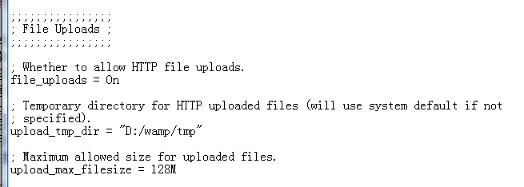

Post_max_size、upload_max_filesize设置足够大以支持大文件上传。

1. 系统数据库设计

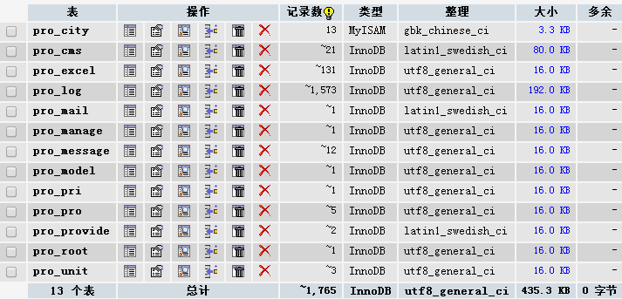

图2.1 数据表概况

* 1. 概况

一共13个表，。如图2.1所示。各表内容及功能如下:

City: 是一张存有全国区县的数据表，经过裁剪，仅保留西安市区县。

Cms: 存有首页网站的新闻、文件、资讯等各种内容。

Excel: 存有用户各次查询生成的excel文件名，id信息。

Log: 存有用户操作日志文件，可供导出或者查看。

Mail: 存有用于发送密码找回邮件的邮箱账号密码。

Manage: 存有区县管理员账号密码等信息。

Message: 存有用户发送的各条信息。

Model: 示范企业申请信息。

Pri: 系统中各种用户角色的权限信息。

Pro: 项目申请的各项信息。

Provide: 保存有可供申请的项目种类。

Root： 管理员账号密码信息。

Unit： 企业用户账号密码信息。

* 1. cms表

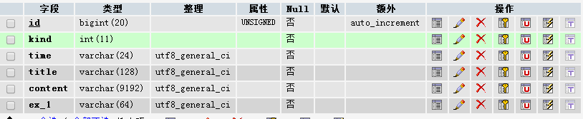

图2.2.1 cms表字段

Kind=1：该条记录为新闻；

Kind=2：该条记录为用户提问；

Kind=3:该条记录为供下载的文件；

Kind=其他：该条记录为管理员回答用户的提问信息。

* 1. model表

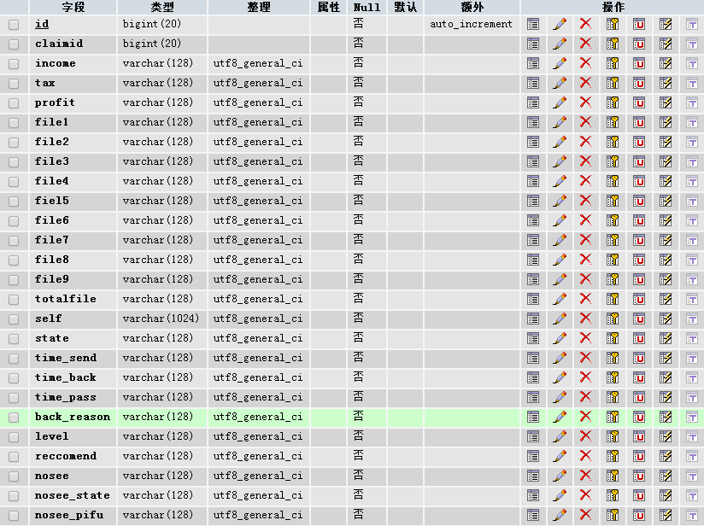

图2.3.1 model表

ID:索引；

ClaimID:申请企业ID；

Income:企业收入；

Tax：企业纳税；

Profit：企业利润；

file1-file9：上传的文件名，最多9项；

totalfile:file1-file9中使用的项数；

self:自荐文字；

state:该条申请当前的状态；

time_send:申请提交时间；

time_back:申请回复时间；

time_pass:通过时间；

back_reason:管理员回复的审核内容；

level:区县/市/省等级别；

recommend:区县管理员是否推荐；

nosee:只审核，不反馈给用户；

nosee_state: 只审核，不反馈给用户的状态；

nosee_pifu: 只审核，状态不反馈给用户的回复内容；

* 1. pro表

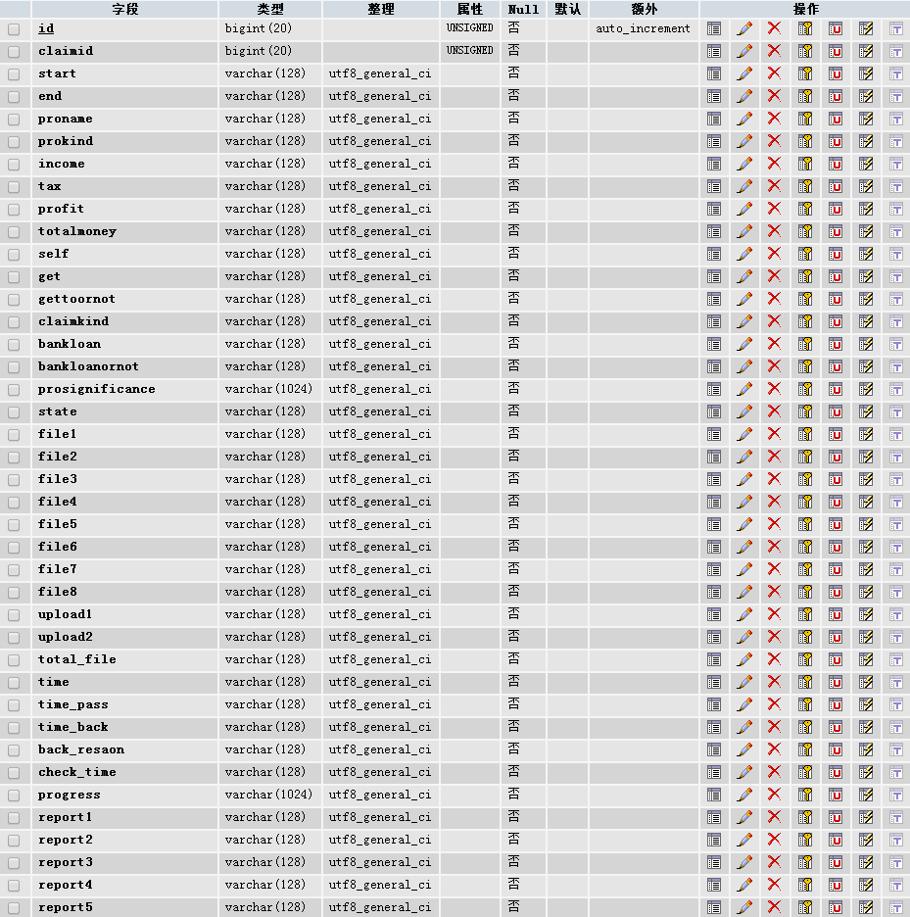

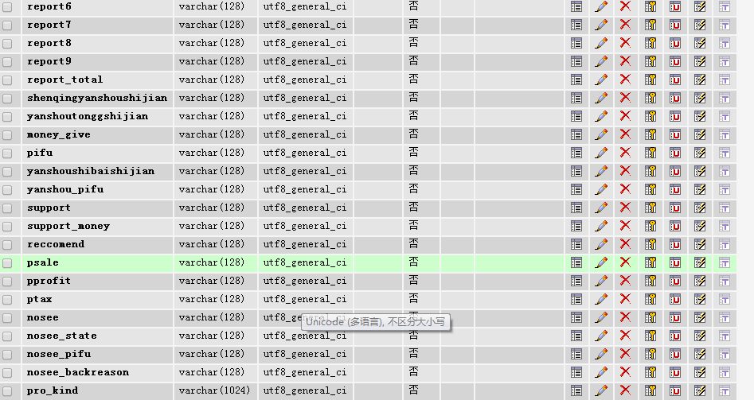

图2.4.1 pro表

ID：信息编号；

ClaimID:申请企业ID；

Start:项目起始时间；

End：项目终止时间；

Proname:项目名称；

Prokind：项目类型，国际级、省市等；

Income:企业收入；

Tax：企业纳税；

Profit：企业利润；

Totalmoney：企业总资产；

Self：项目资金自筹部分；

Get：项目资金获得支持部分；

Getornot：项目资金支持部分是否已经到位；

Bankloan：项目资金企业贷款部分；

Bankloanornot：项目资金企业贷款部分是否已经到位；

Prosiginificance：项目建设的意义；

State：当前申请信息所处状态；

File1-file9：上传文件的保存的文件名；

Upload1-upload2:未使用；

Total_file:上传文件的综述；

Time： 申请提交时间；

Time_pass:申请通过时间；

Time_back:申请被退回的时间；

Back_reason:申请被退回的原因；

Check_time:未使用；

Progress：项目进度报告的内容；

Report1-report7：未使用，可供拓展；

Shenqingyanshoushijian:申请验收时间:

Yanshoutonggshijian：验收通过时间；

Money_give:未使用；

Pifu:验收时批复的内容；

Yanshoushibaishijian：验收失败时间；

Yanshou_pifu:验收失败时的批复内容；

Support：项目是否被支持；

Support_money：项目被支持时，支持资金数目，单位万元；

Recommend：项目是否被区县管理员推荐；

Pro_kind：项目类型，即管理员提供的申报项目类型；

Psale：预期销售收入；

Ptax：预期纳税；

Pprofit：预期利润；

* 1. provide表

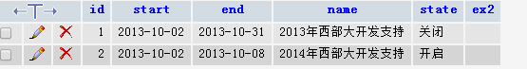

图2.5.1 provide表

Provide表用于保存可供申请的项目种类信息：

Start:申请开启时间；

End ：申请结束时间；

Name：种类

State：开启或者关闭申请；

Ext2：供拓展使用；

* 1. pri表

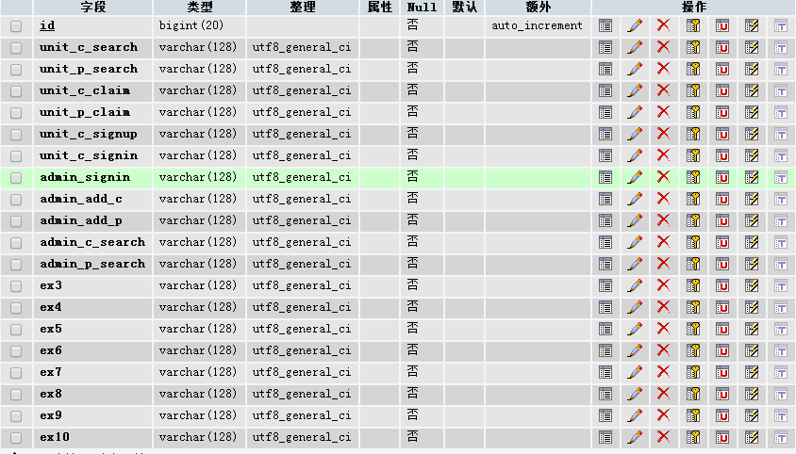

图2.6.1 系统权限表

表中每一项内容对应于一项用户觉得的权限。字段名结合程序实现自释意。

* 1. unit表

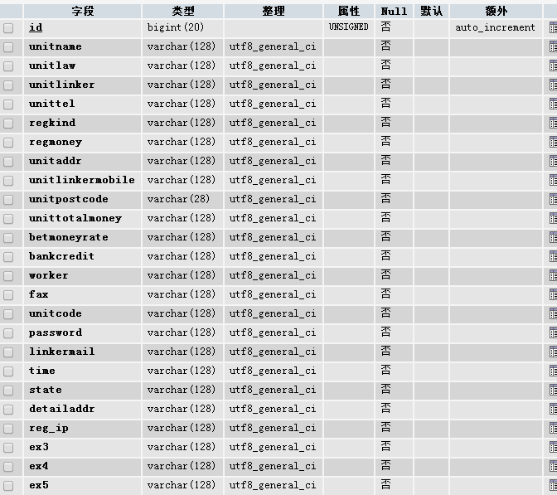

图2.7.1 企业用户信息表

ID:信息编号；

Unitname：企业名称；

Unitlaw：企业法人；

Unitlinker：企业联系人；

Unittel：企业联系电话；

Regkind：企业工商注册类型；

Regmoney：企业注册资本；

Unitaddr：企业地址；

Unitlinkermobile：企业联系人联系电话；

Unitpostcode：企业所在地邮编；

Unittotalmoney：企业总资产；

Betmoneyrate：企业资产负债率；

Bankcredit：企业银行信用评价等级；

Worker：企业职工人数；

Fax：企业传真；

Unitcode：工商注册号；

Password：登录密码；

Linkermail：联系邮箱；

Time：在本系统中的注册时间；

State：帐号是否通过审核；

Reg_ip:注册主机IP；

Detail_addr:企业详细街道地址；

1. 系统实现
   1. 概况

系统实现基于ThinkPHP框架，实现MVC。系统的URL格式如下：

http://127.0.0.1/index.php?m=Admin&a=sign_in

参数m指定功能/角色模块，参数a指定具体的功能或者函数。

m参数有四种:

Admin:管理员

Country:区县管理员

Index：首页

Unit：企业用户

a参数指定具体的功能，选择较多：

sign_in：登录页面

sign_up: 注册页面

sign_out:退出系统

……

…

..

* 1. 目录结构

系统实现主要在文件夹：app\Lib\Action\Home和文件夹app\Tpl\Home中。前者实现功能，后者存有页面模版。

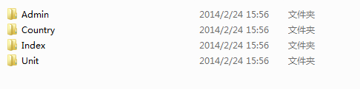

图3.2.1 app\Tpl\Home 文件夹

在图3.2.1中，四个文件家分别对应于管理员、区县管理员、首页、企业用户的页面模版。如下：

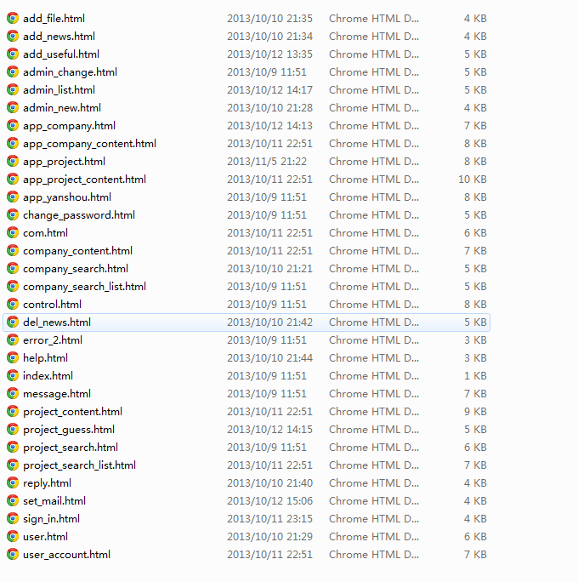

图3.2.2 Admin角色的页面模版

要修改某个页面的显示样式，修改对应的HTML文件模版即可。

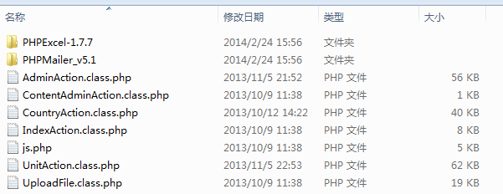

图3.2.3 app\Lib\Action\Home 文件夹

在图3.2.3的目录中，各个文件夹或者文件的内容如下：

1. PHPExcel-1.7.7： 用于生成excel文件的组件
2. PHPMailer_v5.1 ：用于发送邮件，用于密码找回的组件；
3. AdminAction.class.php ：管理员功能实现代码；
4. ContentAdminAction.class.php：内容管理员功能实现代码；
5. CountryAction.class.php:区县管理员功能实现代码
6. IndexAction.class.php：首页功能实现代码
7. Js.php:常用功能代码
8. UnitAction.class.php：企业用户功能实现代码；
9. UploadFile.class.php：文件上传代码库；
   1. 代码维护

因为所有代码文件是普通的文本文件，因此可以使用任何文本编辑工具对代码进行编辑或者维护。 推荐使用ultraedit或者dreamweaver。

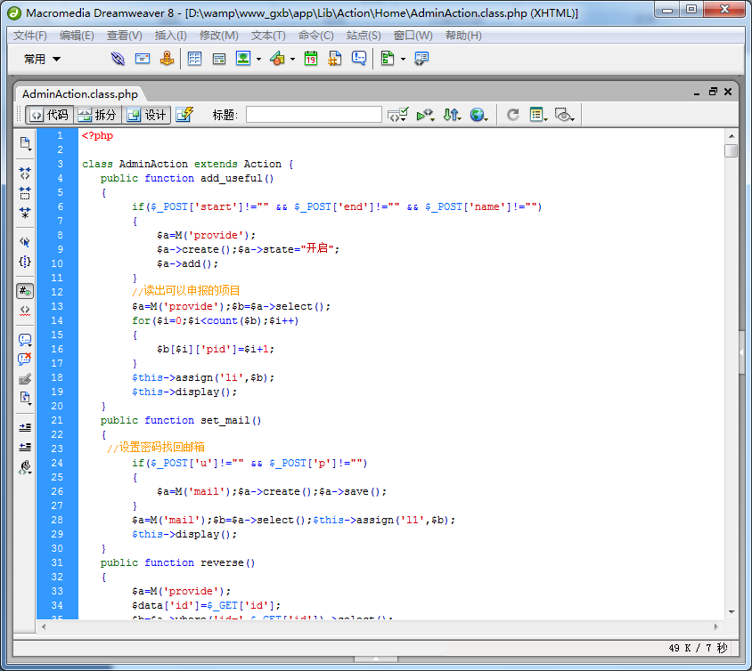

图3.3.1 常用编辑器之一 dreamweaver

对代码维护者的基本要求是：

1. 熟练使用PHP语言，常用库函数等；
2. 熟练使用MYSQL数据库；
3. 熟练面向对象的编程方式；
4. 有过ThinkPHP框架或者类似框架的使用经验，或者较强的学习能力，可以阅读ThinkPHP官方的开发文档。
   1. 代码说明

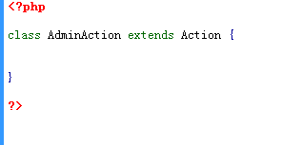

图3.4.1 代码最基本结构

任何一种角色的功能实现都是在一个类里面的，这个类必须继承于Action类。

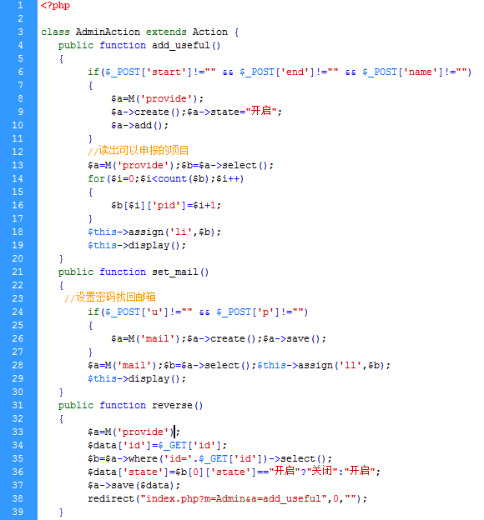

图3.4.2 代码样例

在图3.4.2中，展示了代码的基本实现方式。任何一项用户可以访问的功能，都是一个public类型的函数。Private类型函数作为内部辅助函数，用户不可以访问。

下面给出ThinkPHP官方开发文档链接地址，如果链接已经失效，请使用搜索引擎找到并按照开发文档，阅读代码。

<http://doc.thinkphp.cn/manual.html>

下面给出Mysql开发参考：

<http://dev.mysql.com/doc/refman/5.1/zh/index.html>

下面给出PHP开发参考：

<http://www.w3school.com.cn/php/php_ref.asp>

下面给出Apache服务器配置参考：

<http://liudaoru.iteye.com/blog/336338>

下面给出php配置参考：

<http://www.php.net/manual/zh/install.php>

* 1. 系统维护

为防止意外，管理员请定期备份数据库。

系统长时间运行，将逐渐占用更多的存储空间，方便的时间需要清理。Linux主机管理员可以使用文件创建时间对多年前的可以删除的文件进行删除。

由于数据库记录的信息多位琐碎的字段信息，因此占用的数据库空间并不大，可以不做清理。

开发人员信息

系统设计、后台:

谢盼

西安交通大学研二学生，校学生处官网开发维护团队极光工作室技术负责人。

QQ： 744647295

手机: 136 5925 6248

前端：

刘正新

西安交通大学大三学生。